平成21年5月5日

第二回「行政機関 情報システムベンチマーク調査」の実施について

情報システム調達研究会

１．「情報システムのベンチマーク」の目的
本ベンチマークは、勘や経験だけで情報システムを調達するのではなく、定量的なデータに裏付けられた、無理のない調達計画の策定や進行管理などに資することを目的として実施します。
自治体が情報システム導入を検討する際、システムの規模、予算、構築期間などが妥当かどうか常に難しい判断が求められます。また、開発時などのバグ（欠陥）についても、それが適正な数なのかどうか相場観がよくわかっていないのが現状です。企業では、これらの対策として、情報システム構築の事例データを収集・分析して定量的な評価（ベンチマーク）を行い始めており、その有効性が明らかになってきています。
当研究会では、民間の調査方法・調査結果をベースに自治体の事例について分析を行った結果、自治体の調達にとってもベンチマークは有効な手法であるとの一次評価を得ました。（研究会での試行概略につきましては、日経BP社HP「ITpro」内に実施報告が掲載されておりますので、ご参照下さい。）（http://itpro.nikkeibp.co.jp/article/COLUMN/20071128/288175/）
さらに、平成19年末に本格的な自治体情報システムに関するベンチマーク調査を実施した結果、別紙のような分析結果を得ることができました。
その結果、調達高度化のきっかけとなる情報が得られたとの評価も多く、継続的に調査を行いデータを蓄積していくことが必要との結論に至りました。
そこで、第二回の調査データの収集を開始いたします。

２．「情報システムのベンチマーク」に参加するメリット
ベンチマークに参加するには「自治体情報システムベンチマーク調査」の調査票を埋める作業が必要になりますが、参加された自治体にはその集計結果がフィードバックされますので、以下のメリットがあります。
- 納品されたシステムの品質を標準的な指標に基づいて可視化できる。
- 他の自治体と比べた自組織の状況を把握できる。
- ソフトウェア統計データを活用して予算査定やプロジェクト管理が高度化できる。その結果として開発リスクが低減できる
- 統計データを使った分析を行うことで、価格の適正化や低品質の予防など、ベンダと高度な対話が可能になる。
- 品質関連項目の調査を通じて開発途中での異常の発生を把握できる。
- 組織内の管理に対する意識が高まり、これまでのIT管理の高度化や人材育成のするきっかけとなる。
- 中長期的に、ユーザ、ベンダの実力が上がっていく。

３．「情報システムのベンチマーク」への参加の方法
本調査は、統計的に情報を処理するため、できるだけ多くの自治体の参加を期待しております。参加される自治体には、可能であれば３事例の作成をお願いいたします。もちろん１事例、２事例だけでも参加は可能ですが、自治体内で今回の分析結果の有効性などを検証するためには、３事例あると内部検討も行いやすいと思います。
昨年の実証では、事後調査では調査票を回答しきれないという意見を多方面からいただいております。そこで、今回は調査の手法を変え、自治体が外部に発注する際に、受託者に調査票を渡し、専門家の手で調査票の回答を記述してもらう方式に改めました。

参加希望の自治体の調査手順は以下のとおりです。
- 調査票等の調査セットを研究会ホームページ経由でダウンロード
研究会ホームページ：http://it-procurement-lab.isl.titech.ac.jp/portal/
- 開発開始時から開発ベンダと共に調査解答用紙を作成していた場合には、開発終了時にベンダから提出を受け、満足度などユーザが記入すべき必要事項を記入し提出。
（これから調査に参加する行政機関は、開発ベンダなどに問い合わせをするなどして調査解答用紙を作成し、提出）
- 7月末に研究会事務局から報告レポートを受領
（この分析結果を受け各自治体内で分析、改善を実施）

なお、ベンチマークは、民間の事例調査を行う日本情報システム・ユーザー協会(以下、JUAS)にご協力をいただき、調査を実施しています。JUASが実施している民間向けの調査（ソフトウェアメトリックス調査2008）の全体像はこちらでご覧ください。
(http://www.juas.or.jp/project/survey/sec/2008/index.html)
この民間向けの調査と比べて、今回の自治体のベンチマーク調査は簡易な内容としました。具体的には、「開発」「保守」「運用」のうち「開発」のみを調査対象とするとともに、数多くの調査項目の中から特に回答してほしい設問絞り込むなど、自治体用の回答ガイド及び記入用調査票を作っています。

この「自治体情報システムベンチマーク調査」の記入用調査票及び調査票記入ガイドにつきましては、下記情報システム調達研究会ホームページよりダウンロードして下さい。(http://it-procurement-lab.isl.titech.ac.jp/portal/)
また、回答は、JUASへの送付は省略し、情報システム調達研究会へ送付をいただければJUAS調査に転送する仕組みをとらせていただきます。ご理解のほど、よろしくお願いいたします。（JUASでは民間と自治体の調査票を合わせて分析しますが自治体独自の分析は実施しません。自治体を対象とした分析は情報システム調達研究会が分析を行います。）

本研究会送付先：担当 平本；hiramoto@iii.u-tokyo.ac.jp

４．情報の扱いについて
情報システム調達研究会事務局では、自治体から提供いただいた情報を機密情報として扱い統計的に処理もしくは匿名化して分析を行います。なお、統計化や匿名化された情報については、参加自治体にフィードバックするとともに、公益目的、学術目的のために活用することがありますので、ご理解をお願い申し上げます。またJUASの統計にも情報は登録されますが、日本情報システム・ユーザー協会（JUAS）での情報収集の機密保持は、JUASサイト内（http://www.juas.or.jp/project/survey/sec/2008/index.html）に記述された機密保持方針に従います。
機密保持責任者；
情報システム調達研究会
事務局代表 東京大学大学院 情報学環 特任教授 石川雄章
事務局： 東京大学大学院 情報学環 特任研究員 平本健二

５．お問い合わせ先

ご不明な点は事務局・平本(hiramoto@iii.u-tokyo.ac.jp)までお問い合わせください。

情報システム調達研究会とは

情報システム調達研究会は、2003年度に財団法人ニューメディア開発協会に設立された「情報システム調達モデル研究会（2005年度活動終了）」のメンバーが中心となって、そこで積み重ねてきた研究成果を活かしつつ、情報システム調達に関する情報交換、共同研究等を進めることにより、ITによる行政サービスの向上とコスト削減を両立させ情報社会の発展に寄与することを目的として、2007年2月から活動を開始した任意団体である。

現在参加している自治体は、神奈川県、滋賀県、岡山県、高知県、徳島県、市川市、三鷹市、広島市、中野区。（2008年4月現在）自治体のほか、東京工業大学、東京大学、神戸外語大学なども参加している。会長は大山永昭・東京工業大学教授。事務局は東京工業大学、東京大学、アビームコンサルティング、フューリッジなどが務める。
研究会ホームページ：http://it-procurement-lab.isl.titech.ac.jp/portal/

2009年度の活動予定・活動方針は以下の通り。

- 活動目的としては、情報、ノウハウ、ドキュメント等を共有・蓄積できる環境を整備するとともに、現場での取り組みを研究・意見交換することで、適正な情報システム調達を支援すること。
- 研究テーマとしては、(1)調達ガイドの運用改善、情報交換、(2)情報システムのベンチマーク、(3)ＩＴベンダー等との意見交換、(4)ＩＴ調達よろず相談の4つを柱とすること。
- 運営としては、自由参加の定例勉強会を月6回、発表会を1回程度開催すること、情報交換・情報共有のためのサイトを設定すること。
- 参加者としては、当研究会を多様な利害関係者が参加できる中立的な組織とし、参加を希望する自治体は原則参加自由とするが資料提供などの義務を果たすこと。

第一回「自治体情報システムベンチマーク調査」結果の概要

調査期間 平成19年11月－平成20年1月
参加自治体 9自治体（都道府県）
システム数 28システム

本調査では、独自の分析を行っていますが、さらに分析を行いたい場合には、日本情報システム・ユーザー協会の出版する「ソフトウェアメトリックス2008」で各自治体で独自の分析を行うことも可能です。

要件定義の充実度やプロジェクトマネージャの経験と満足度の関係の分析例
・何が課題だったのか分析することができます。
予算と工期に関する分析例
・適正な計画だったのか分析することができます。
工期と工数に関する分析例
・人員投入などの計画が適切だったのか検証できます。
ファンクションポイント（FP）とファイル数の分析例
・一般的な傾向ではない特殊な事例についてピックアップすることができます。

さらに、調査票に詳細に回答することにより、以下のように生産性分析なども行うことができます。
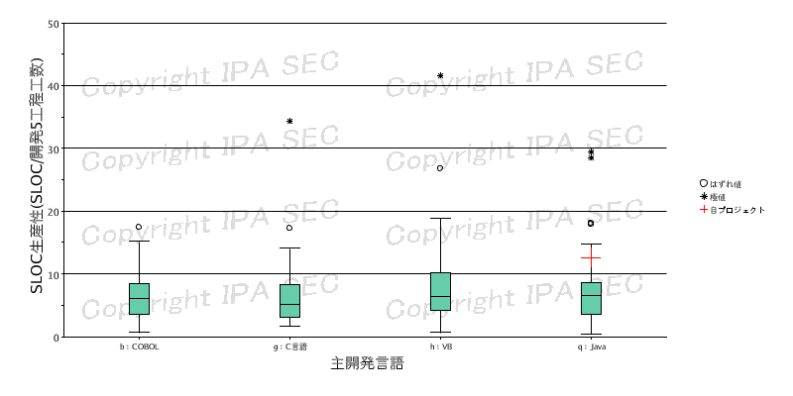
IPAソフトウェアエンジニアリングセンターのツール利用

以上

